1. 使用马尔可夫聚类算法
2. 阈值选择0.197

if np.linalg.norm(reduced_x[j] - reduced_x[i] < 0.197):

... ...

1. 总体预测正确率为83.4%，第二类与第三类的聚类有较少样本聚类错误，第一类的聚类正确率为100%
2. 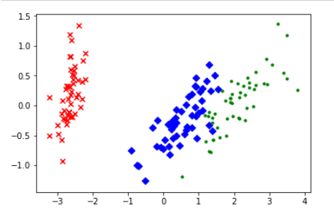此图为经过PCA降维的鸢尾花数据集
3. 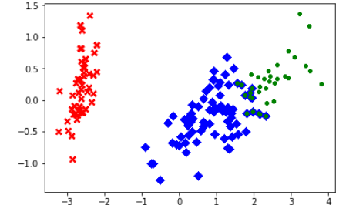此图为预测的鸢尾花数据集